≪チャプター指示書 記入例≫

ご入稿される動画データ、1ファイル毎に対してのご希望チャプターポイントをタイム（時間）でご指定下さい。

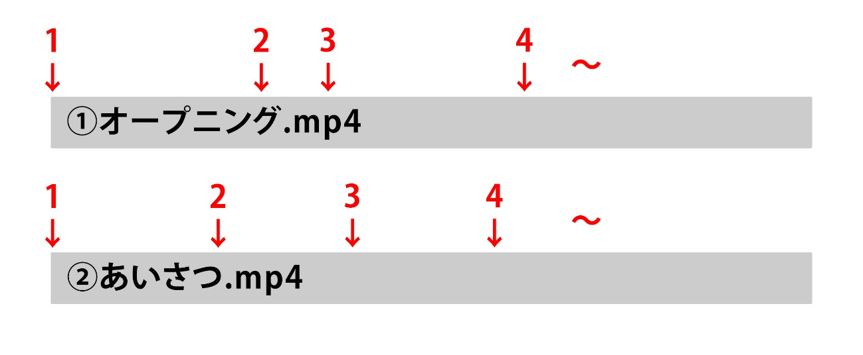

■細かいご指定が無い場合は「〇分〇秒」のみのご指定で問題ございません

≪例≫

- オープニング.mp4」
- 0分0秒
- 10分15秒
- 32分45秒
- 1時間14分32秒

- あいさつ.mp4」
- 0分0秒
- 9分15秒
- 45分43秒
- 1時間13分52秒

■細かいご指定がある場合は1フレーム単位でご指定頂く事も可能です。

・1フレーム単位でご指定される場合は以下の表記でご記載下さい

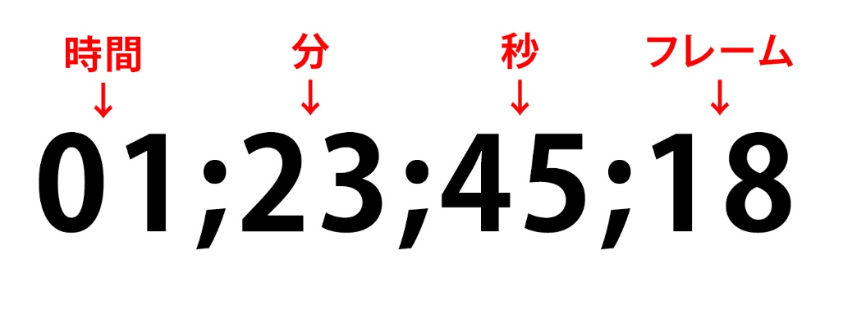
※ドロップフレーム／ノンドロップフレーム、どちらでタイムを出されたかがお分かりになればお知らせ下さい

≪例≫

  - オープニング.mp4」
- 0;00;00;00
- 0;10;15;12
- 0;32;45;27
- 1;14;32;08

  - あいさつ.mp4」
- 0;00;00;00
- 0;09;15;12
- 0;45;43;02
- 1;13;52;27

